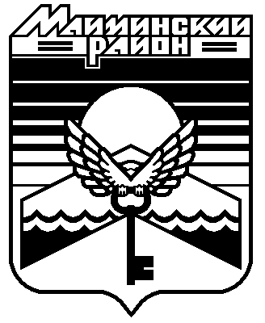

Республика Алтай

Администрация муниципального образования
«Майминский район»

Алтай Республика
«Майма аймак» деп муниципал тÖзÖлмÖнинг администрациязы

649100, с. Майма, ул. Ленина 22
тел: (388-44) 22-2-42; факс: (388-44) 24-4-99

№______ от «____»____________2018 года

Заключение
об оценке регулирующего воздействия проекта постановления «О внесении изменений в Административный регламент предоставления муниципальной услуги «Выдача разрешения на установку рекламных конструкций», утвержденный постановлением Администрации муниципального образования «Майминский район» от 27 декабря 2017 года № 219»

В целях привидения в соответствие с Федеральным законом от 27 июля 2010 года № 210-ФЗ «Об организации предоставления государственных и муниципальных услуг» Административного регламента предоставления муниципальной услуги «Выдача разрешения на установку рекламных конструкций», утвержденного постановлением Администрации муниципального образования «Майминский район» от 27 декабря 2017 года № 219» была проведена оценка регулирующего воздействия проекта постановления Администрации муниципального образования «Майминский район» «О внесении изменений в Административный регламент предоставления муниципальной услуги «Выдача разрешения на установку рекламных конструкций», утвержденный постановлением Администрации муниципального образования «Майминский район» от 27 декабря 2017 года № 219» (далее - проект постановления).
Проект постановления был разработан Отделом архитектуры и градостроительства Администрации муниципального образования «Майминский район».
По результатам рассмотрения установлено, что при подготовке проекта постановления уполномоченным органом соблюден порядок проведения оценки регулирующего воздействия.
Уполномоченным органом проведены публичные консультации по обсуждению проекта постановления в период со 2 августа по 21 августа 2018 года.
Электронный адрес, где были размещены проект постановления и сводный отчет о результатах проведении оценки регулирующего воздействия проекта постановления: www.orv.mineco04.ru.
В ходе проведения публичных консультаций предложения (замечания) не поступили.
По результатам проведения оценки регулирующего воздействия положения, вводящие избыточные обязанности, запреты и ограничения для субъектов предпринимательской и инвестиционной деятельности или способствующие их введению, а также способствующие возникновению необоснованных расходов субъектов предпринимательской и инвестиционной деятельности и способствующие возникновению необоснованных расходов муниципального бюджета, не выявлены.

Глава Администрации Е.А. Понпа

Исп. Доронина Оксана Юрьевна
Тел: (388-44) 21-2-72

